В стране сохраняется напряженная ситуация по Африканской чуме свиней

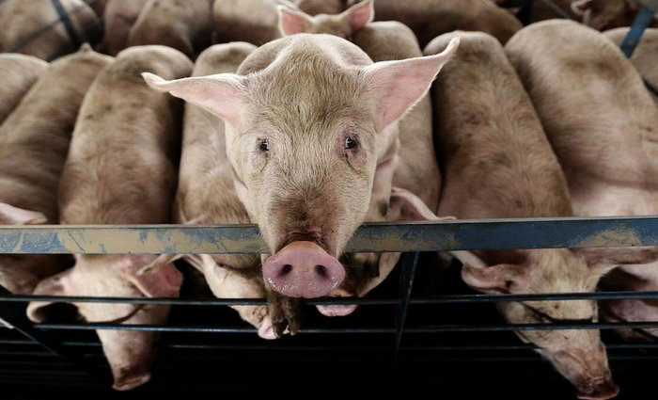

Африканская чума свиней - особо опасная, острозаразная, вирусная болезнь домашних и диких свиней. Степень заболеваемости и смертности среди свиней достигает 100%.
На территории Российской Федерации продолжает сохраняется напряженная эпизоотическая ситуация по африканской чуме свиней (АЧС), в настоящее время выявлено 12 активных вспышек АЧС среди домашних свиней и инфицированных объектов в дикой фауне (в Новгородской, Нижегородской, Смоленской и Самарской областях, Приморском крае и в Еврейском автономном округе), с начала 2020 года – 43 очага АЧС. Очаги АЧС в 2020 году в следующих странах Европы: Венгрия - 2747 очагов, Польша – 1111 очагов, Румынии – 831 очаг, также неблагополучны по АЧС Бельгия, Болгария, Греция, Латвия, Литва, Молдова, Сербия, Словакия, Украина и Эстония, имеются очаги в Китае и Южной Корее. В Нигерии, например, в этом году в результате самой крупной в истории вспышки АЧС было уничтожено около 1 млн свиней. Недавно вспышка заболевания была выявлена на самом крупном свиноводческом предприятии Нигерии Oke Aro Farm, где, по словам одного из работников, погибло более 500 тыс. животных. По данным СМИ, свиноводство в этой стране потеряло до 20 млрд. нигерийской найры (порядка 50 млн долларов США), более 20 тыс. рабочих мест находятся под угрозой.
Опасность африканской чумы свиней состоит в том, что от неё не существует ни лекарства, ни вакцины, а лечение больных животных запрещено.
Считается, что человек африканской чумой свиней не болеет. Хотя отмечается, что никто не проводил массовые исследования на поиск АЧС вируса у людей, так как симптоматики просто нет. Несмотря на отсутствие явных симптомов, это не указывает на полное здоровье человека и отсутствие возможности заражения. Основное действие вируса носит иммунный характер, именно эта система разрушается у свиней при заболевании.
В месте вспышки африканской чумы всех свиней убивают, трупы, деревянные хозяйственные постройки, навоз, остатки корма, малоценные предметы ухода уничтожаются сжиганием. Земельные участки, помещения и территории ферм, свинарников подвергаются дезинфекции. Карантин снимают через 30 дней после уничтожения всех свиней, а возможность их дальнейшего содержания и разведения в неблагополучном пункте рассматривается не ранее, чем через год после снятия карантина.
Таким образом возникновение очагов африканской чумы свиней неизбежно влечет за собой огромные экономические потери. Профилактические усилия не гарантируют стопроцентную защиту от этой беды. Каждый хозяин, занимающийся содержанием свиней на подворьях домовладений на территории Всеволожского района, должен понимать, что эта деятельность является неоправданным риском, влекущим за собой серьезные экономические потери, сложные социальные проблемы, которые затрагивают не только сферы его интересов, но и жизнь нашего общества.
Вирус отличается высокой устойчивостью, длительной сохранностью во внешней среде.
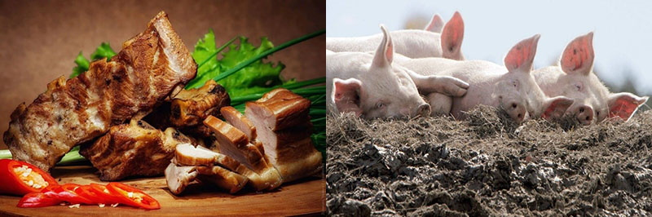
Даже в копченом мясе сохраняется вирус.
Африканская чума свиней распространяется молниеносно. Вирус способен за считаные дни распространиться на большие территории.
Зараженные свиньи выделяют вирус с мочой, калом, выделениями из носа и глаз. Заражение происходит при контакте с больными свиньями и их трупами, через корма, пищевые отходы, предметы ухода, одежду и оборудование, через одежду, обувь, транспортные средства. Механическими переносчиками АЧС являются домашняя и синантропная птица, все домашние и дикие животные, кожные паразиты (вши, блохи, клещи), мезофильные мухи, грызуны.
В случае возникновения АЧС основная задача - ликвидировать очаг в сжатые сроки и не допустить разноса возбудителя.
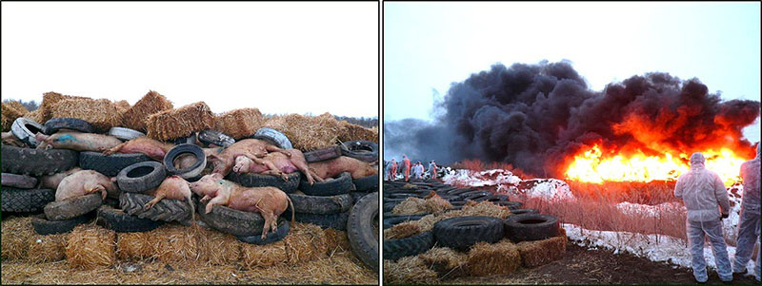
Для профилактики АЧС владельцам свиней необходимо:
1. Повысить уровень биологической защиты хозяйства, препятствующего проникновению инфекционных заболеваний, соблюдать ветеринарные правила содержания свиней;
2. Обеспечить безвыгульное содержание свиней;
3. Не покупать поросят в местах несанкционированной торговли без ветеринарных сопроводительных документов и в соседних областях и регионах, неблагополучных по АЧС;
4. Покупать зерно, зерноотходы и другие корма только в установленных местах от владельцев, имеющих разрешение на продажу и ветсвидетельства, подтверждающие продажу зерна в благополучной по АЧС местности.
5. Обязательно предоставлять поголовье свиней для ветеринарного осмотра, проведения вакцинаций (против классической чумы свиней, рожи) и других обработок;
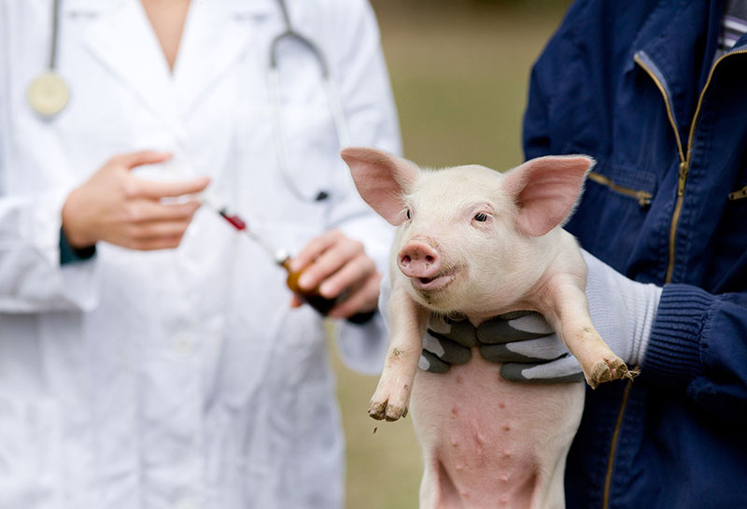
6. Покупать продукцию свиноводства (колбасу, мясо, копчености, полуфабрикаты из свинины и др.) только промышленной выработки в магазине или на рынках, свинину, прошедшую контроль в лаборатории ветсанэкспертизы;
7. Не выбрасывать трупы животных, отходы от их содержания и переработки на свалки, обочины дорог, не захоранивать их на своем огороде или другом земельном участке. При первых признаках заболевания или падежа свиней немедленно информировать врача госветслужбы;
8. Не пытаться переработать мясо павших или вынужденно убитых свиней – это запрещено и обязательно приведет к дальнейшему распространению болезни и может нанести непоправимый вред Вашему здоровью и здоровью Ваших близких;
не посещать территории, на которые наложен карантин по африканской чуме свиней;
9. По возвращении домой из неблагополучных по АЧС регионов подвергать стирке и дезинфекции всю одежду и обувь, а также колеса автомобиля.
10. В случае обнаружения трупа дикого кабана, появления признаков заболевания свиней или внезапной их гибели НЕМЕДЛЕННО ОБРАТИТЬСЯ В ГОСУДАРСТВЕННУЮ ВЕТЕРИНАРНУЮ СЛУЖБУ (телефон горячей линии ГБУ ЛО «СББЖ Всеволожского района» 8-921-855-94-85 (круглосуточно) или по телефонам 8-813-70-38-003, 8-800-350-29-03).
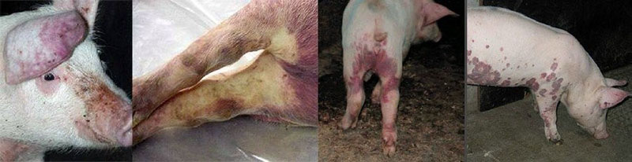
Кровоизлияния на коже при АЧС.
Владельцам свиней нельзя:
- Скрывать случаи заболевания и падежа свиней;
- Пытаться своими силами уничтожить труп свиньи, ни в коем случае не выкидывать труп;
- В случае поездки владельцев свиней в другие области и районы, неблагополучные по африканской чуме свиней, не покупайть ни корма, ни свинину, ни другую продукцию свиноводства, предлагаемую тем более по низкой цене, покупать можно только в специализированной торговой сети продукцию промышленной выработки;
Не надо думать, что вы сможете скрыть заболевание АЧС в своем хозяйстве и самостоятельно ликвидировать очаг заболевания. Это сделать невозможно! Вы обязательно вынесете вирус и заразите здоровых свиней у соседей и родственников, односельчан. Это биологическая особенность вируса – молниеносное распространение. Именно поэтому при ликвидации очагов АЧС необходимо уничтожать всех свиней не только в эпизоотическом очаге, но и на территории первой угрожаемой зоны в радиусе не менее 5 км.
Помните, за действия (бездействие), повлекшие за собой возникновение очагов АЧС и её распространение, предусмотрена административная ответственность (штраф) и уголовная ответственность.
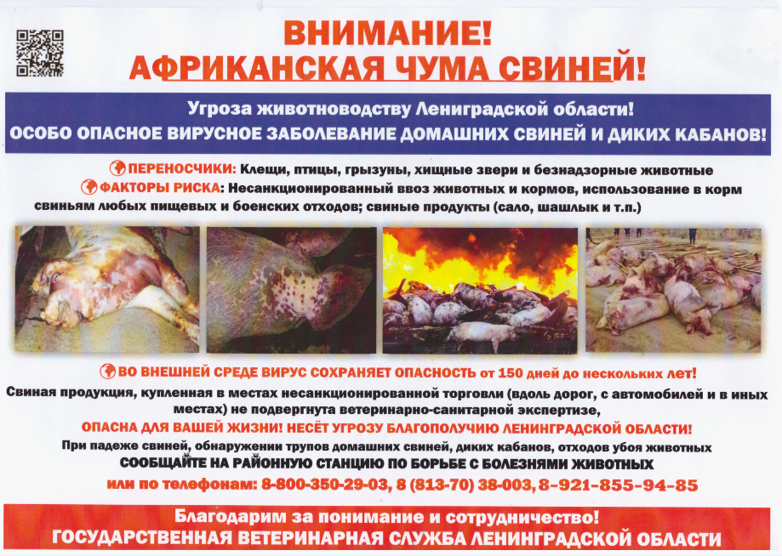
Подготовил ветврач эпизоотолог
ГБУ ЛО «СББЖ Всеволожского
района»
Аршаница Д.Н.

